产品名称
远程升级
产品版本 | 共 29 页
V1.5 | 共 29 页

远程升级使用说明书

拟制 | 王中亚 | 日期 | 2015-08-13
评审人 |  | 日期
批准 |  | 日期

上海路辉电子科技有限公司

修订记录
日期 | 修订  版本 | CR号 | 修改  章节 | 修改描述 | 作者
目 录
1 简介 5
1.1 目的 5
1.2 范围 5
2 详细设计 5
2.1 FTP模块详细设计 5
2.1.1 数据描述 5
2.1.2 函数描述 7
2.2 updata模块详细设计 10
2.2.1 数据描述 10
2.2.2 函数描述 12
2.3 FLASH模块详细设计 13
2.3.1 数据描述 14
2.3.2 函数描述 15
2.4 GPRS初始化模块详细设计 17
2.4.1 数据描述 17
2.4.2 函数描述 19
2.5 I2C和EEPROM模块详细设计 20
2.5.1 数据描述 20
2.5.2 函数描述 22
2.1 UART模块详细设计 26
2.1.1 数据描述 27
2.1.2 函数描述 28
2.2 错误处理 29
2.2.1 系统错误 29
2.2.2 接口错误 29
2.2.3 协议错误 29

表目录

表1 **表 错误！未定义书签。

图目录

Figure 1 模块1结构图 8

Keywords 关键词：
Abstract 摘 要：
List of abbreviations 缩略语清单：<对本文所用缩略语进行说明，要求提供每个缩略语的英文全名和中文解释。>
Abbreviations缩略语 | Full spelling 英文全名 | Chinese explanation 中文解释

简介

目的
为了以后产品内部的软件更新和维护起来更为方便，而开发的一款远程升级系统

范围
本节应描述文档所包括和不包括的内容。

详细设计
.
对于在概要设计说明书中给出的软件实体，本节集中描述它们的详细描述部分。

公共模块详细设计

数据描述

简单数据描述

全局变量
数据类型 | 数据项定义 | 数据项描述
 | "

常量
数据项定义 | 数据项描述

宏
数据项定义 | 数据项描述

结构1
定义和说明该数据结构(包括联合);
按照下列格式进行数据结构的描述
数据结构描述：描述该数据结构的用途
数据结构定义：用实际的编程语言定义该数据结构
数据项描述：
数据类型 | 数据项定义 | 数据项描述

函数描述
标识：公共函数
类型：
功能概述：存放一些公共的函数
函数调用关系:无

void delay(uint32_t count)
Function: delay
Description: 延时函数
Calls: 无
Data Accessed: 无
Data Updated: 无
Input: count：延时计数器
Output: 无
Return: 无
Others: 72MHz时钟, 每个count/100us
----------------------------------------------------------------------------------------------------

void set_download_success_flag(void)
Function: set_download_success_flag
Description: 下载成功后要写入flash中的标志位
Calls:
flash_erase
flash_write_byte
Data Accessed: 无
Data Updated: 无
Input: 无
Output: 无
Return: 无
Others: 无
----------------------------------------------------------------------------------------------------

void system_reset(void)
Function: system_reset
Description: 系统重启
Calls: 无
Data Accessed: 无
Data Updated: 无
Input: 无
Output: 无
Return: 无
Others: 无
----------------------------------------------------------------------------------------------------

uint8_t *str_picked(uint8_t *src_str, uint8_t *sub_str1, uint8_t *sub_str2, uint8_t *dst_str)
Function: str_picked
Description: 从字符串中截取两个子字符串中间的字符串
Calls:
Data Accessed: 无
Data Updated: 无
Input:
src_str：源字符串
sub_str1：第一个子字符串
sub_str2：第二个子字符串
Output: dst_str 截取出来的字符串
Return: 目的字符串的地址
Others: 无
----------------------------------------------------------------------------------------------------

uint8_t *mem_picked(uint8_t *src_str, uint8_t *sub_str, uint16_t len, uint8_t *dst_str)
Function: mem_picked
Description: 从内存中截去第一个子符串后len个长度的的字符串
Calls: memstr
Data Accessed: 无
Data Updated: 无
Input:
src_str：源字符串
sub_str1：第一个子字符串
len：要截取的字符串长度
Output: dst_str 截取的字符串
Return: 目的字符串的地址
Others: 无
----------------------------------------------------------------------------------------------------

char *memstr(char *mem, int mem_len, char *sub_str)
Function: memstr
Description: 从内存中截取mem_len个字节的字符串
Calls: memstr
Data Accessed: 无
Data Updated: 无
Input:
mem：内存地址
mem_len：要截取的字符串长度
Output: sub_str 截取的字符串
Return: 目的字符串的地址
Others: 无
----------------------------------------------------------------------------------------------------

BSP模块详细设计

数据描述

简单数据描述

全局变量
数据类型 | 数据项定义 | 数据项描述
 | "

常量
数据项定义 | 数据项描述

宏
数据项定义 | 数据项描述
NVIC_VECTOR_ADDR | 中断向量表
SCL_HIGH() | I2c SCL引脚设为高电平
SCL_LOW() | I2c SCL引脚设为低电平
SCL_READ() | I2c 读取SCL引脚的电平
SDA_HIGH() | I2c SDA引脚设为高电平
SDA_LOW() | I2c SDA引脚设为低电平
SDA_READ() | I2c 读取SDA引脚的电平

结构1
定义和说明该数据结构(包括联合);
按照下列格式进行数据结构的描述
数据结构描述：描述该数据结构的用途
数据结构定义：用实际的编程语言定义该数据结构
数据项描述：
数据类型 | 数据项定义 | 数据项描述

函数描述
标识：BSP
类型：
功能概述：对MCU初始化工作
函数调用关系: 用层次图或结构图的方式描述函数调用关系，如：

FTP模块结构图

void rcc_config(void)
Function: rcc_config
Description: 时钟初始化
Calls: 无
Data Accessed: 无
Data Updated: 无
Input: 无
Output: 无
Return: 无
Others: 无
----------------------------------------------------------------------------------------------------

void iwatchdog_config(void)
Function: iwatchdog_config
Description: 独立看门狗初始化
Calls: 无
Data Accessed: 无
Data Updated: 无
Input: 无
Output: 无
Return: 无
Others: 无
----------------------------------------------------------------------------------------------------

void iwatchdog_clear(void)
Function: iwatchdog_clear
Description: 清独立看门狗
Calls: 无
Data Accessed: 无
Data Updated: 无
Input: 无
Output: 无
Return: 无
Others: 无
----------------------------------------------------------------------------------------------------

void gpio_config(void)
Function: gpio_config
Description: GPIO初始化
Calls: 无
Data Accessed: 无
Data Updated: 无
Input: 无
Output: 无
Return: 无
Others: 无
----------------------------------------------------------------------------------------------------

void timer2_config(void)
Function: timer2_config
Description: 定时器2初始化
Calls: 无
Data Accessed: 无
Data Updated: 无
Input: 无
Output: 无
Return: 无
Others: 无
----------------------------------------------------------------------------------------------------

void timer2_config(void)
Function: timer2_config
Description: 定时器2初始化
Calls: 无
Data Accessed: 无
Data Updated: 无
Input: 无
Output: 无
Return: 无
Others: 无
----------------------------------------------------------------------------------------------------

void sys_tick_config(void)
Function: sys_tick_config
Description: 系统滴答定时器初始化
Calls: 无
Data Accessed: 无
Data Updated: 无
Input: 无
Output: 无
Return: 无
Others: 无
----------------------------------------------------------------------------------------------------

void gprs_config(void)
Function: gprs_config
Description: GPRS启动配置
Calls: 无
Data Accessed: 无
Data Updated: 无
Input: 无
Output: 无
Return: 无
Others: 无
----------------------------------------------------------------------------------------------------

void uart2_config(void)
Function: uart2_config
Description: 串口2初始化
Calls: 无
Data Accessed: 无
Data Updated: 无
Input: 无
Output: 无
Return: 无
Others: 无
----------------------------------------------------------------------------------------------------

void nvic_config(void)
Function: nvic_config
Description: 中断向量配置
Calls: 无
Data Accessed: 无
Data Updated: 无
Input: 无
Output: 无
Return: 无
Others: 无
----------------------------------------------------------------------------------------------------

void bsp_init(void)
Function: bsp_init
Description: 底层初始化主函数
Calls: 无
Data Accessed: 无
Data Updated: 无
Input: 无
Output: 无
Return: 无
Others: 无
----------------------------------------------------------------------------------------------------

FTP模块详细设计

数据描述

简单数据描述

全局变量
数据类型 | 数据项定义 | 数据项描述
 | "

常量
数据项定义 | 数据项描述
"SIZE" | FTP SIZE指令
"led.bin" | FTP 要操作的的文件名
“GET” | FTP GET指令

宏
数据项定义 | 数据项描述

结构1
定义和说明该数据结构(包括联合);
按照下列格式进行数据结构的描述
数据结构描述：描述该数据结构的用途
数据结构定义：用实际的编程语言定义该数据结构
数据项描述：
数据类型 | 数据项定义 | 数据项描述

函数描述
本节应按照下列格式进行描述：
标识：模块名称
类型：模块类型，如，2级设计中的模块，1级设计中的进程
功能概述：简要描述本模块功能，要和概要设计文档中相关模块分解的描述一致。
函数调用关系: 用层次图或结构图的方式描述函数调用关系，如：

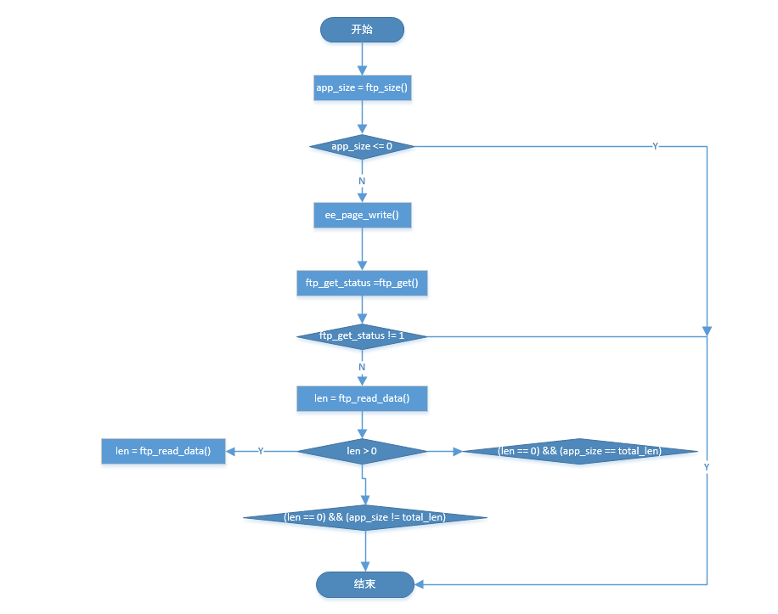
FTP模块结构图

int ftp_size(uint8_t *cmd, uint8_t *file)
Function: ftp_size
Description: 获取FTP服务器中的文件大小
Calls:
receive_data
str_picked
USART_OUT
Data Accessed:
rece_buff2
Data Updated: 无
Input:
cmd 获取文件大小命令
file 要获取的文件名
Output: 无
Return: 获取ftp文件的大小
Others:
----------------------------------------------------------------------------------------------------

uint8_t ftp_get(uint8_t *cmd, uint8_t *file)
Function: ftp_get
Description: 获取ftp服务器中的文件
Calls:
receive_data
picked_str

Data Accessed:
rece_buff2
Data Updated: 无
Input:
cmd 获取文件命令
file 要获取的文件名
Output: 无
Return: 成功返回1 错误反0
Others:
----------------------------------------------------------------------------------------------------

int ftp_read_data(uint8_t *data)
Function: ftp_read_data
Description: 读取ftp获取文件的内容
Calls:
receive_data
picked_str
picked_str3
Data Accessed:
rece_buff2
Data Updated: 无
Input:
Output: data 读取ftp获取文件的内容
Return: 获取ftp文件的大小
Others:
----------------------------------------------------------------------------------------------------

uint8_t ftp_download_app(void)
Function: ftp_download_app
Description: ftp下载文件主函数
Calls:
ftp_size
ee_page_write
ftp_get
ftp_read_data
flash_write_data

Data Accessed: 无
Data Updated: 无
Input: 无
Output: 无
Return: 成功返回1 错误返回0
Others:
----------------------------------------------------------------------------------------------------

bool ftp_download_ini(void)
Function: ftp_download_ini
Description: 从FTP服务器上下载配置文件
Calls:
ftp_size
ftp_get
ftp_read_data
flash_write_data
Data Accessed: 无
Data Updated: 无
Input: 无
Output: 无
Return: 成功返回1 错误返回0
Others:
----------------------------------------------------------------------------------------------------

updata模块详细设计

数据描述

简单数据描述

全局变量
数据类型 | 数据项定义 | 数据项描述
 | "

常量
数据项定义 | 数据项描述

宏
数据项定义 | 数据项描述

结构1
定义和说明该数据结构(包括联合);
按照下列格式进行数据结构的描述
数据结构描述：描述该数据结构的用途
数据结构定义：用实际的编程语言定义该数据结构
数据项描述：
数据类型 | 数据项定义 | 数据项描述

函数描述
本节应按照下列格式进行描述：
标识：模块名称
类型：模块类型，如，2级设计中的模块，1级设计中的进程
功能概述：简要描述本模块功能，要和概要设计文档中相关模块分解的描述一致。
函数调用关系: 用层次图或结构图的方式描述函数调用关系，如：
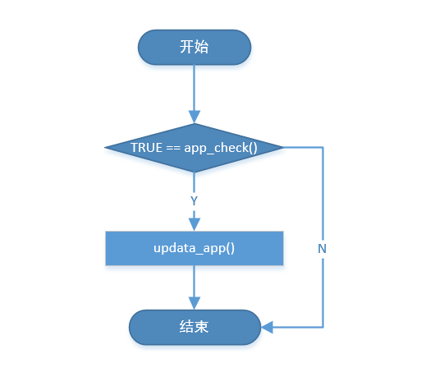
updata模块结构图

uint32_t get_app_size(void)
Function: get_app_size
Description: 从flash中获取app的大小
Calls: ee_sequential_read
Data Accessed: 无
Data Updated: 无
Input: 无
Output: 无
Return: app_size应用程序的大小
Others:
----------------------------------------------------------------------------------------------------

bool app_check(void)
Function: app_check
Description: 校验下载的应用程序
Calls:
get_app_size
flash_read_byte
Data Accessed: 无
Data Updated: 无
Input: 无
Output: 无
Return: 成功TRUE 失败FALSE
Others:

FLASH模块详细设计

数据描述

简单数据描述

全局变量
数据类型 | 数据项定义 | 数据项描述
 | "

常量
数据项定义 | 数据项描述

宏
数据项定义 | 数据项描述
PAGE_SIZE
FTP_CLINET_ADDR
FTP_CLINET_SIZE
APP_ADDR
APP_SIZE
STORAGE_ADDR
STORAGE_SIZE
UPDATA_FLAG_ADDR
DOWNLOAD_FLAG_ADDR
NORMAL_MODE_FLAG_ADDR
APP_SIZE_INFO_ADDR
APP_SIZE_INFO_SIZE
SOFTWARE_VERSION_INFO_ADDR

结构1
定义和说明该数据结构(包括联合);
按照下列格式进行数据结构的描述
数据结构描述：描述该数据结构的用途
数据结构定义：用实际的编程语言定义该数据结构
数据项描述：
数据类型 | 数据项定义 | 数据项描述

函数描述
本节应按照下列格式进行描述：
标识：模块名称
类型：模块类型，如，2级设计中的模块，1级设计中的进程
功能概述：简要描述本模块功能，要和概要设计文档中相关模块分解的描述一致。
函数调用关系: 用层次图或结构图的方式描述函数调用关系，如：

FALSH模块结构图

uint32_t flash_sum_erase_pages(uint32_t app_size)
Function: flash_sum_erase_pages
Description: 计算要擦除的页数
Calls: 无
Data Accessed: 无
Data Updated: 无
Input: app_size 要擦除字节的大小
Output: 无
Return: 擦除的页数
Others:
----------------------------------------------------------------------------------------------------

void flash_erase(uint32_t start_addr, uint32_t size)
Function: flash_erase
Description: 擦除扇区操作
Calls: flash_sum_erase_pages
Data Accessed: 无
Data Updated: 无
Input:
start_addr 开始地址
size 字节大小
Output: 无
Return: 无
Others: start_addr必选是每个扇区的开始地址，STM32F103C8每个扇区为1k
----------------------------------------------------------------------------------------------------

bool_t flash_write_data(uint32_t addr, uint8_t *data, uint16_t size)
Function: flash_write_data
Description: 向flash中的某个地址连续写入size字节大小的数据
Calls: 无
Data Accessed: 无
Data Updated: 无
Input:
start_addr 开始地址
data 要写入的数据
size 写入数据的大小
Output: 无
Return: 成功TRUE 错误FALSE
Others: 无
----------------------------------------------------------------------------------------------------

void flash_read_data(uint32_t start_addr, uint8_t *pdata, uint32_t size)
Function: flash_read_data
Description: 从某个地址开始读取size字节大小的数据
Calls: 无
Data Accessed: 无
Data Updated: 无
Input:
start_addr 开始地址
size 要读取字节的大小
Output: pdata 读取的数据
Return: 无
Others: 无
----------------------------------------------------------------------------------------------------

bool flash_write_byte(uint32_t addr, uint8_t ch)
Function: flash_write_byte
Description: 从某个地址读取一个字节的数据
Calls: 无
Data Accessed: 无
Data Updated: 无
Input:
start_addr 开始地址
ch：写入字符
Output: 无
Return: 成功TRUE 失败FALSH
Others: 无
----------------------------------------------------------------------------------------------------

uint8_t flash_read_byte(uint32_t addr)
Function: flash_read_byte
Description: 从某个地址读取一个字节的数据
Calls: 无
Data Accessed: 无
Data Updated: 无
Input:
start_addr 开始地址
Output: 无
Return: value 读取的内容
Others:
----------------------------------------------------------------------------------------------------

GPRS初始化模块详细设计

数据描述

简单数据描述

全局变量
数据类型 | 数据项定义 | 数据项描述
 | "

常量
数据项定义 | 数据项描述

宏
数据项定义 | 数据项描述

结构1
定义和说明该数据结构(包括联合);
按照下列格式进行数据结构的描述
数据结构描述：描述该数据结构的用途
数据结构定义：用实际的编程语言定义该数据结构
数据项描述：
数据类型 | 数据项定义 | 数据项描述

函数描述
本节应按照下列格式进行描述：
标识：模块名称
类型：模块类型，如，2级设计中的模块，1级设计中的进程
功能概述：简要描述本模块功能，要和概要设计文档中相关模块分解的描述一致。
函数调用关系: 用层次图或结构图的方式描述函数调用关系，如：

GPRS模块结构图

uint8_t send_at_cmd(uint8_t *cmd, uint8_t *str, uint32_t timeout)
Function: send_at_cmd
Description: 发送MG301模块AT命令
Calls: 无
Data Accessed: rece_buff2
Data Updated: 无
Input:
cmd 发送的AT命令
str 接收到的数据是否有字符串str
timeout 命令超时时间
Output: 无
Return: 成功返回1 失败返回0
Others:
----------------------------------------------------------------------------------------------------

uint8_t gprs_init(void)
Function: gprs_init
Description: 从某个地址开始要擦除的字节大小
Calls: send_at_cmd
Data Accessed: gprs_status
Data Updated: 无
Input: 无
Output: 无
Return: GPRS的状态
Others: 无

UART模块详细设计

数据描述

简单数据描述

全局变量
数据类型 | 数据项定义 | 数据项描述
static SerialBuffType | sb
SerialBuffType | rece_buff2
uint8_t | rece_over_flag

常量
数据项定义 | 数据项描述

宏
数据项定义 | 数据项描述
UART_BUFF_LENGHT | 缓冲区的长度
SerialBuffDefault() | 结构体初始化

SerialBuffType
数据结构描述：串口接收缓冲区详情
数据结构定义：SerialBuffType *rece_buff2 = &sb;
数据项描述：
数据类型 | 数据项定义 | 数据项描述
uint16_t | index | 数据索引
uint8_t | data[UART_BUFF_LENGHT] | 串口接收缓冲区

函数描述
本节应按照下列格式进行描述：
标识：模块名称
类型：模块类型，如，2级设计中的模块，1级设计中的进程
功能概述：简要描述本模块功能，要和概要设计文档中相关模块分解的描述一致。
函数调用关系: 用层次图或结构图的方式描述函数调用关系，如：

UART模块结构图

void USART2_IRQHandler(void)
Function: USART2_IRQHandler
Description: 串口2中断服务程序
Calls: 无
Data Accessed:
rece_over_flag
rece_buff2
Data Updated: 无
Input: 无
Output: 无
Return: void
Others: 无
----------------------------------------------------------------------------------------------------

void receive_data(uint8_t *rece_data, uint8_t *data)
Function: receive_data
Description: 接收串口数据
Calls: 无
Data Accessed: rece_over_flag
Data Updated: rece_over_flag
Input:
rece_data 串口缓冲区数据
Output: data 接收到的数据
Return: 无
Others: 无
----------------------------------------------------------------------------------------------------

void USART_OUT(USART_TypeDef* USARTx, uint8_t *Data,...)
Function: USART_OUT
Description: 串口发送数据
Calls: 无
Data Accessed: 无
Data Updated: 无
Input:
USARTx：串口名
Data：发送的数据
Output: data 接收到的数据
Return: 无
Others: 无
----------------------------------------------------------------------------------------------------

错误处理

系统错误

接口错误

协议错误

